

ALS 환자용 시선 응시 의사소통 앱

사용자 매뉴얼
ALS 환자를 위한 보조 기술

ALS 환자용 시선 응시 의사소통 앱

목차

1. 개요
1.1 주요 기능
1.2 작동 원리 — 이진 시선 시스템
1.3 사용 예
1.4 설치 방법
2. 시작하기
2.1 기기 설정
2.2 기기 종류 선택
2.3 첫 실행 — 고지사항
2.4 카메라 시작
2.5 눈 감기로 일시 정지
2.6 좌우 응시를 통한 단어 만들기
3. 코드워드 시스템
3.1 Zone 개요
3.2 메인 페이지 — 전체 단어 목록
3.3 카테고리 페이지
통증 페이지
행동 페이지
환경·상태 페이지
감정 페이지
4. Zone 3 자동 단축키
4.1 빈도 추적 작동 방식
4.2 빈도 확인 및 초기화
5. 설정 화면
5.1 단어 목록 탐색
5.2 단어 편집
5.3 편집할 수 없는 항목
6. 화면 구성
6.1 Galaxy Phone — 가로 모드
6.2 Galaxy Phone — 세로 모드
6.3 Galaxy Tab — 가로 모드
6.4 Galaxy Tab — 세로 모드
7. 단계별 사용 예시
7.1 "숨막혀" 선택 (긴급)
7.2 통증 페이지에서 "머리 아파" 선택
7.3 카테고리 페이지에서 메인으로 돌아가기
7.4 "고마워" 선택
8. 사용 팁 및 권장 사항
8.1 카메라 위치
8.2 신규 사용자 훈련
8.3 Zone 3 최적화
8.4 사용자 정의 단어 추가
8.5 시선 감도
9. 문제 해결
10. 안전 고지사항

1. 개요
이 앱은 말하거나 움직일 수 없는 ALS(루게릭병) 환자가 시선 움직임만으로 의사소통할 수 있도록 돕습니다. 안드로이드 기반 폰 (Galaxy phone) 또는 태블릿(Galaxy Tablet) 을 이용해서 전면 카메라 — 별도 하드웨어 불필요 — 가 좌우 시선을 감지하여 이진 코드워드 (예: 01) 를 구성하고, 구성된 코드워드에 해당하는 단어(예: 아니오)나 문구를 찾아 스피커를 통해 음성으로 변환하여 출력합니다. 이는 기존의 환자들을 위한 의사소통 기기가 시선추적을 카메라를 통해 가상키보드의 알파벳을 조합하여 단어를 조합하던것에 비해 환자들이 사용하는 주요 단어만을 선택하여 적은 횟수의 시선 움직임만을 통해 피로감 없이 의사 소통을 할수 있도록 디자인된 도구입니다.

1.1 주요 기능
- 전용 하드웨어 없이 기기 내장 카메라만으로 작동
- 5개 카테고리에 걸쳐 70개 이상의 단어를 포함한 계층적 단어 시스템
- 환자의 자주 쓰는 단어에 자동 적응하는 Zone 3 단축키
- 통증·행동·환경상태·감정 카테고리 페이지
- 단어 선택 시 텍스트 음성 변환(TTS) 출력
- 눈 감기로 일시정지/재개
- 설정 화면을 통한 어휘 사용자 정의
- Galaxy Phone 및 Galaxy Tab 최적화 레이아웃
- 한국어 / 영어 이중 언어 지원

1.2 작동 원리 — 좌우 응시 시선 추적 기반 시스템
환자는 왼쪽(0) 또는 오른쪽(1)으로 시선을 이동하여 왼쪽, 오른쪽이 의미하는 이진 코드를 입력합니다. 코드 입력 후 2초간 중앙을 응시하면 선택이 확정됩니다.

시선 방향 | 입력 숫자 | 예시
왼쪽 응시 | 0 | 왼쪽 = 0 = "숨막혀"
오른쪽 응시 | 1 | 오른쪽 = 1 = “썩션"
중앙 응시 (2초) | 확정 | 2초 이상 중앙에 시선을 유지하여 선택 확정

1.3 사용 예

“불편해”라는 단어에 대한 코드워드는 011 (왼쪽–오른쪽–오른쪽)이다. 아래 그림은 (사용자의 입장에서 좌/우 판단) 이 “불편해” 시퀀스를 생성하는 사람의 시선 움직임을 보여준다. 코드워드를 완성하기 위해서는, 마지막에 환자가 2초 이상 중앙을 응시해야 한다.
 |  |  | 
왼쪽 응시 (0) | 오른쪽 응시 (1) | 오른쪽 응시 (1) | 중앙 응시  (> 2 초)

1.4 설치 방법
그림1과 같이 환자의 얼굴과 약 30cm 정도 되는 위치에 환자의 시선을 막지 않도록 하지만 환자의 눈 움직임을 잘 인식할수 있게 phone이나 tablet을 설치합니다. 환자 사용전에 보호자가 직접 사용해 보는것을 권장합니다.

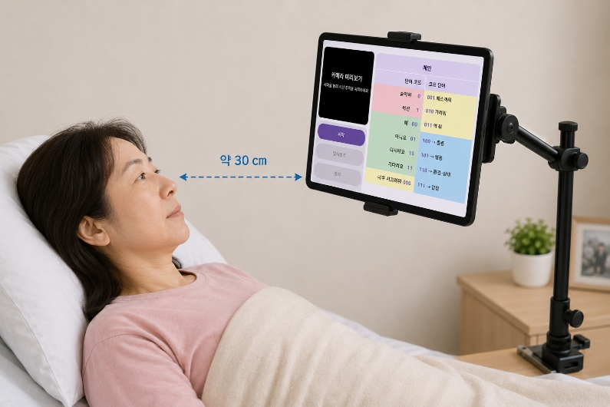
그림 1 태블릿(앱) 설치 방법

2. 시작하기

2.1 기기 설정
- 지원 기기: Samsung Galaxy Phone 및 Galaxy Tab (Android)
- 전면 카메라가 환자 눈높이에 오도록 기기를 고정
- 밝은 조명 확보 — 자연광 또는 천장 조명 권장
- 사용 전 카메라 렌즈 닦기
- 안경을 벗고 사용하거나 안경에 비침 현상을 없애기 위해 카메라 각도를 조절

2.2 기기 종류 선택
안내 화면에서 올바른 기기 종류를 선택하세요:

기기 | 일반적인 카메라 위치
Galaxy Phone | 세로 모드: 카메라 상단 중앙에 위치  가로 모드: 카메라 좌측 중앙에 위치
Galaxy Tab | 세로 모드 : 카메라 우측 중앙에 위치  가로 모드 : 카메라 상단 중앙에 위치
주의: 폰이나 태블릿의 카메라를 보고 시선을 움직여야 인식이 잘됨.

2.3 첫 실행 — 고지사항
첫 실행 시 그림 2와 같이 고지사항이 표시됩니다. 화면 상단에서 한국어 또는 English 버튼으로 언어를 선택한 뒤 "수락"을 눌러 계속 진행하세요. 이 앱은 보호자 감독 하에 항상 사용되어야 합니다.
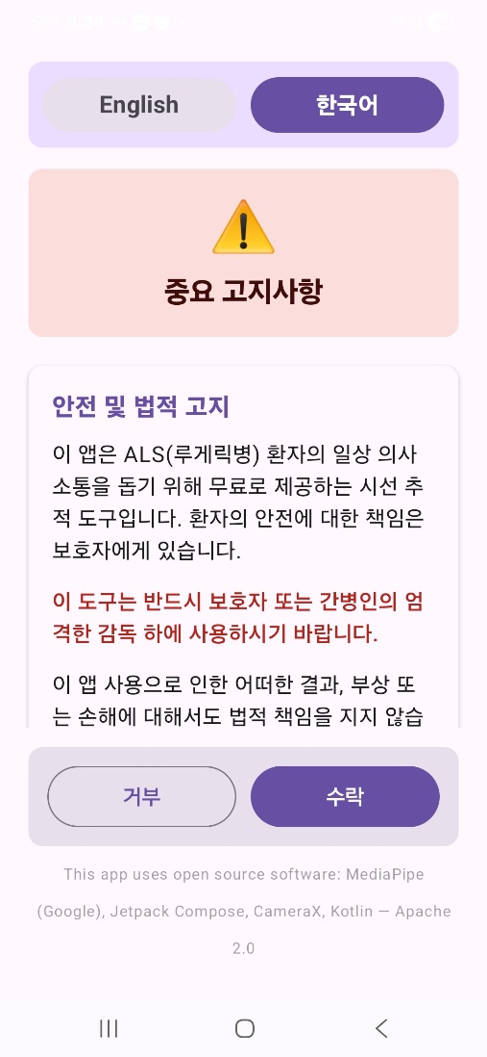
그림 2 고지사항 페이지

2.4 카메라 시작
그림3/4와 같이 메인 화면에서 "시작"을 탭하세요. 카메라가 활성화되고 얼굴 랜드마크 추적이 시작되며 상태 표시기가 초록색(추적 중)으로 바뀝니다.
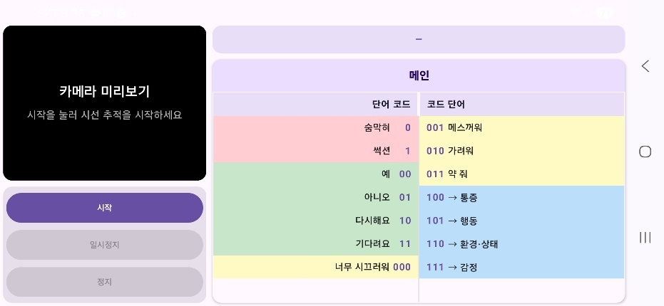
그림 3 앱 메인 페이지 (가로 모드)
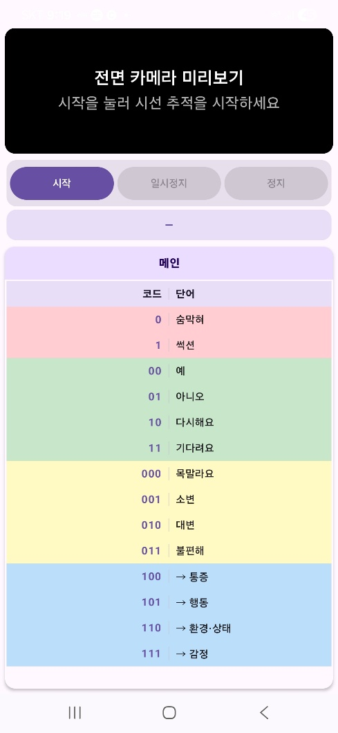
그림 4 앱 메인 페이지 (세로 모드)

버튼 | 기능
시작 | 카메라를 켜고 시선 추적을 시작합니다.
일시정지/재개 | 시선 추적을 일시적으로 중지합니다 (카메라는 켜진 상태). 다시 누르면 시선 추적이 다시 시작됩니다. 일시정지/재개 버튼과 같은 기능을 눈 감기 5초로 할 수도 있습니다. 즉, 버튼을 누를수 없는 ALS 환자의 경우 사용중 눈 감기 5초 이상을 하면 일시정지 상태가 되고 이후 다시 눈 감기 5초 이상을 하면 시선 추적이 다시 시작 됩니다.
정지 | 카메라를 끄고 모든 추적을 중지합니다.

2.5 눈 감기로 일시 정지/다시 시작
환자가 5초 이상 눈을 감으면 보호자 도움 없이 추적을 일시정지/재개할 수 있습니다. 상태 표시기가 주황색(일시정지)으로 바뀝니다. 다시 5초간 눈을 감으면 재개됩니다.

2.6 좌우 응시를 통한 단어 만들기 (중요)
- ALS 환자가 사용할수 있는 단어는 그림2의 점선으로 표시된 메인 창에 쓰여져 있고 환자는 사용할수 있는 단어와 단어에 해당하는 코드워드를 파악합니다. 예를 들면 단어 “숨막혀”에 해당하는 코드워드는 “0” 입니다.
- 단어는 좌우 응시를 통해 단어에 해당하는 코드워드를 만듭니다. 예를 들면 왼쪽과 오른쪽을 순서 대로 한번씩 응시하면 이에 해당하는 코드워드 “01” 이 만들어 지고 이는 단어 “아니오” 에 해당합니다.
- 만들어 지는 단어는 그림3/4의 파란색 점선으로 표시된 영역에 응시를 할때 마다 한 숫자씩 표시가 되어 현재 만들어 지는 코드워드를 확인 가능합니다.
- 좌우 응시 후 가운데를 2초 이상 응시하면 코드워드가 완성되고 완성된 코드워드가 단어북에 존재 하는 코드워드라면 음성으로 읽혀집니다.
- 만일 잘못된 코드워드가 만들어 지면 그 즉시 2초 이상을 가운데를 응시하면 현재 만들어 진 코드워드가 존재 하지 않는 코드워드면 자동으로 무시되고 2초 후 좌우 응시를 통해 새단어를 만들면 됩니다. 만일 잘못 만들어 진 코드워드가 단어북에 존재하는것이라면 음성으로 발음이 되지만 이는 어쩔수 없습니다.

3. 코드워드 시스템
단어는 코드 길이에 따른 4개 Zone (그림 5의 각각 다른 색깔의 부분 [빨강,초록,노랑,파랑]) 과 4개의 카테고리 하위 페이지로 구성됩니다. 시스템 설계상 한 화면에 보여질수 있는단어가 그림 3과 같이 12개로 한정이 되어 더 많은 단어를 단어북에 넣기 위하여 zone 3B (파란색) 에는 하위 카테고리를 선택하는 기능을 만들고 zone 3B의 코드워드가 선택되는 경우 하위 카테고리 페이지로 넘어가게 됩니다.

그림 5 앱 메인 페이지

3.1 Zone 개요
Zone | 코드 길이 | 시선 동작 | 용도
Zone 1 | 1비트 | 1회 + 중앙 | 긴급 단어 — 한번의 좌 또는 우 응시로 가장 빠른 접근
Zone 2 | 2비트 | 2회 + 중앙 | 응답 단어 (예 / 아니오 / 반복 / 대기) – 두번의 응시로 선택
Zone 3A | 3비트 (000~011) | 3회 + 중앙 | 자주 쓰는 단어 4개 — 빈도에 따라 자동 업데이트, 3번의 응시로 선택
Zone 3B | 3비트 (100~111) | 3회 + 중앙 | 카테고리 페이지 진입 (통증/행동/환경상태/감정), 3번의 응시로 선택
하위 페이지 | 1~3비트 | 3회+중앙, 이후 1~3회+중앙 | 카테고리별 단어 최대 13개 (코드 0 = 메인으로 복귀)

3.2 메인 페이지 — 전체 단어 목록
코드 | Zone | 시선 횟수 | 단어
0 | Zone 1 🔴 | 1회 + 중앙 | 숨막혀
1 | Zone 1 🔴 | 1회 + 중앙 | 썩션
00 | Zone 2 ✅ | 2회 + 중앙 | 예
01 | Zone 2 ✅ | 2회 + 중앙 | 아니오
10 | Zone 2 ✅ | 2회 + 중앙 | 다시해요
11 | Zone 2 ✅ | 2회 + 중앙 | 기다려요
000 | Zone 3 🟡 | 3회 + 중앙 | 목말라 ★
001 | Zone 3 🟡 | 3회 + 중앙 | 소변 ★
010 | Zone 3 🟡 | 3회 + 중앙 | 대변 ★
011 | Zone 3 🟡 | 3회 + 중앙 | 불편해 ★
100 | Zone 3 🔵 | 3회 + 중앙 | → 통증 페이지
101 | Zone 3 🔵 | 3회 + 중앙 | → 행동 페이지
110 | Zone 3 🔵 | 3회 + 중앙 | → 환경·상태 페이지
111 | Zone 3 🔵 | 3회 + 중앙 | → 감정 페이지
참고: ★ Zone 3 단축키(000~011)는 카테고리 페이지에서 가장 많이 사용된 단어 4개로 자동 업데이트됩니다. 자세한 내용은 4장을 참조하세요.

3.3 카테고리 페이지
카테고리 페이지 진입 후 코드가 - 으로 초기화됩니다. 코드 0(왼쪽응시 + 중앙응시)은 언제나 메인으로 즉시 복귀합니다. 단어 선택 후 앱이 자동으로 메인으로 돌아갑니다.

통증 페이지 (코드 100 입력 후 진입)
코드 | 단어
0 | ← 메인으로
1 | 배 아파
00 | 머리 아파
01 | 등 아파
10 | 목 아파
11 | 가슴 아파
000 | 메스꺼워
001 | 입이 말라
010 | 눈이 건조해
011 | *** (빈 슬롯)
100 | *** (빈 슬롯)
101 | *** (빈 슬롯)
110 | *** (빈 슬롯)
111 | *** (빈 슬롯)

행동 페이지 (코드 101 입력 후 진입)
코드 | 단어
0 | ← 메인으로
1 | 약 줘
00 | 자세 바꿔줘
01 | 돌려줘
10 | 머리 올려줘
11 | 머리 내려줘
000 | 닦아줘
001 | 덮어줘
010 | 간호사 불러줘
011 | 이리 와줘
100 | 앉혀줘
101 | 가만히 있게해줘
110 | 쉬게해줘
111 | 소변 도와줘

환경·상태 페이지 (코드 110 입력 후 진입)
코드 | 단어
0 | ← 메인으로
1 | 추워
00 | 더워
01 | 너무 밝아
10 | 너무 어두워
11 | 너무 시끄러워
000 | 졸려
001 | 가려워
010 | 목말라
011 | 불편해
100 | *** (빈 슬롯)
101 | *** (빈 슬롯)
110 | *** (빈 슬롯)
111 | *** (빈 슬롯)

감정 페이지 (코드 111 입력 후 진입)
코드 | 단어
0 | ← 메인으로
1 | 고마워
00 | 미안해
01 | 불안해
10 | 무서워
11 | 슬퍼
000 | 외로워
001 | 행복해
010 | 힘들어
011 | 화나
100 | 보고 싶어
101 | *** (빈 슬롯)
110 | *** (빈 슬롯)
111 | *** (빈 슬롯)

4. Zone 3A 자동 단축키
Zone 3A 빈도 슬롯 4개(코드 000, 001, 010, 011)는 카테고리 페이지에서 환자가 가장 많이 사용한 단어로 자동 업데이트됩니다.
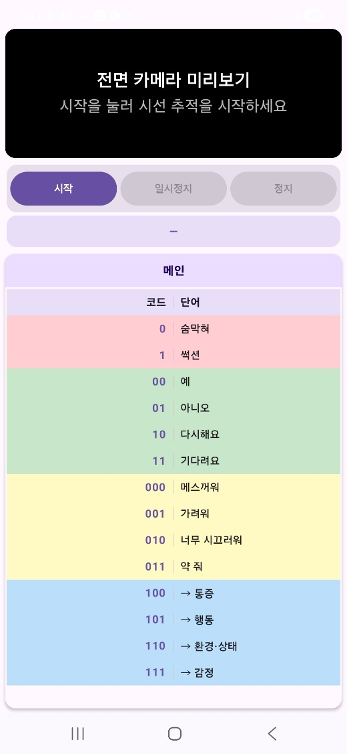
그림 6 Zone3

4.1 빈도 추적 작동 방식
- 카테고리 페이지에서 단어를 선택할 때마다 사용 횟수가 1 증가
- 횟수는 기기에 저장되어 앱 재시작 후에도 유지
- 매 선택 후 Zone 3A 슬롯이 즉시 재계산 및 업데이트
- 사용 횟수가 가장 높은 단어 4개가 내림차순으로 Zone 3A에 배치
- 사용된 단어가 4개 미만이면 기본값(목말라/소변/대변/불편해)으로 나머지 채움

4.2 빈도 확인 및 초기화
설정 화면에서 노란색 "Zone 3A — 사용 빈도" 패널을 아래로 스크롤하세요. "보기"를 눌러 펼치면 현재 Zone 3A 단축키와 사용 횟수, 전체 상위 10개 단어를 확인할 수 있습니다. 모든 횟수를 초기화하려면 "사용 횟수 초기화"를 탭하세요.

5. 설정 화면
설정 화면에서 보호자가 어휘(단어)를 사용자 정의할 수 있습니다. 단어북에 단어를 추가 또는 삭제가 가능합니다. 단어 추가 또는 삭제를 위해 안내 화면에서 "설정"을 탭하여 진입합니다.
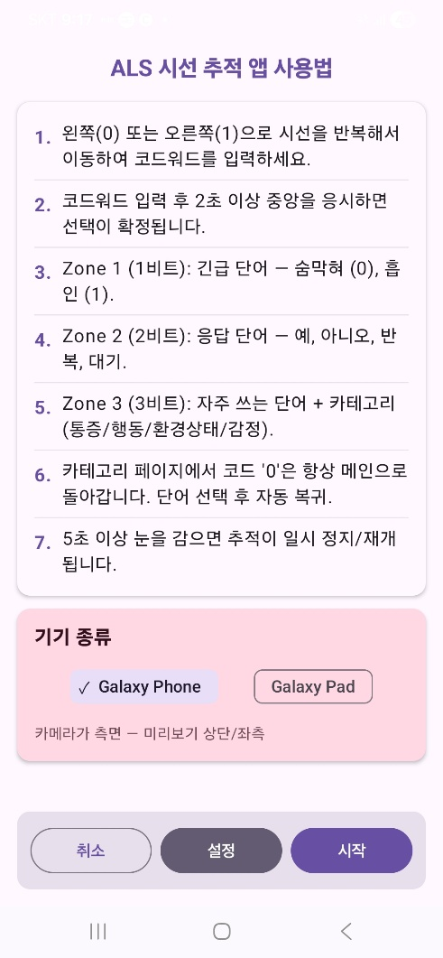  그림 7 설정 페이지 진입 전 | 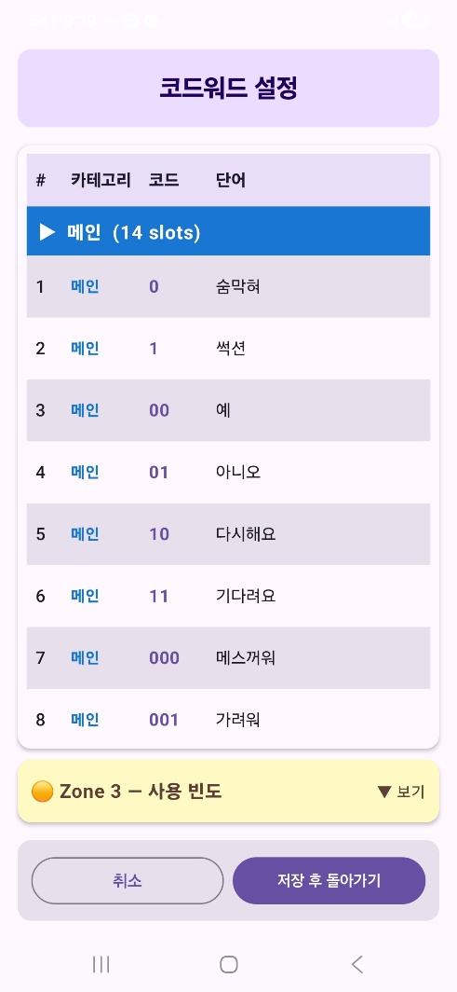  그림 8 설정 페이지 진입 후

5.1 단어 목록 탐색
단어는 카테고리별로 색상 헤더로 구분되어 표시됩니다:

색상 | 카테고리 | 내용
파란색 헤더 | 메인 | 긴급, 응답, Zone 3 단축키, 카테고리 진입
빨간색 헤더 | 통증 | 14개 통증/증상 슬롯
남색 헤더 | 행동 | 14개 행동 요청 슬롯
초록색 헤더 | 환경·상태 | 14개 환경/상태 슬롯
주황색 헤더 | 감정 | 14개 감정 표현 슬롯

각 카테고리에는 코드 0, 1, 00, 01, 10, 11, 000, 001, 010, 011, 100, 101, 110, 111에 해당하는 정확히 14개의 슬롯이 있습니다. 빈 슬롯은 회색으로 ***와 함께 표시됩니다.

5.2 단어 편집
- 행을 탭하면 편집 다이얼로그가 열립니다
- 새 단어를 입력하고 "저장"을 탭합니다
- 기존 단어를 ***로 되돌리려면 "지우기"를 탭합니다
- 빈 슬롯은 "새 단어 추가" 다이얼로그 표시 — 단어 입력 후 "저장"
- 설정 화면에서 "저장 후 돌아가기"를 탭하면 변경 사항이 저장됩니다
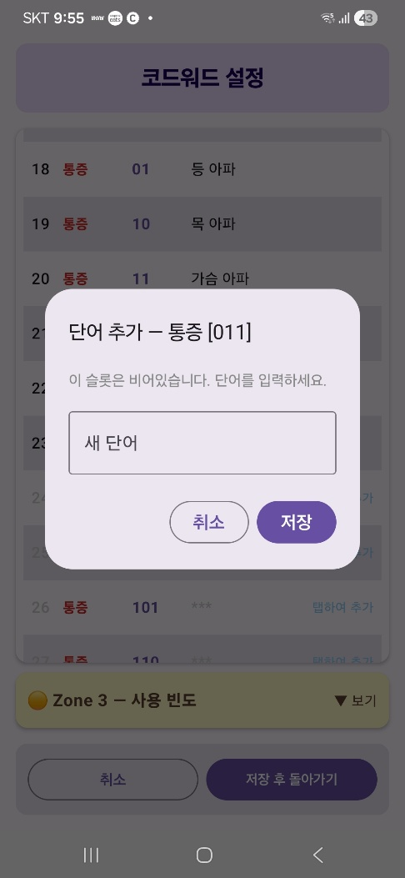
그림 9 특정 행을 탭한 후 단어 추가 다이얼로그 팝업
참고: 변경 사항은 메인 화면에 즉시 반영됩니다. "취소"로 나가면 변경 사항이 삭제됩니다.

5.3 편집할 수 없는 항목
- 메인 페이지 코드 0: 숨막혀 (긴급 — 항상 가장 빠른 접근)
- 카테고리 페이지 코드 0: ← 메인으로 (탐색 필수 기능)
- 메인 코드 100~111: 카테고리 진입 트리거

6. 화면 구성

6.1 Galaxy Phone — 가로 모드
카메라 미리보기 (왼쪽 1/3) 시작 / 일시정지 / 정지 버튼 | 상태 표시바 코드 테이블 (오른쪽 2/3, 가로 2열)

6.2 Galaxy Phone — 세로 모드
카메라 미리보기 (상단)
시작 / 일시정지 / 정지 버튼
상태 표시바
코드 테이블 (화면 대부분 차지)

6.3 Galaxy Tab — 가로 모드
카메라 미리보기 (상단 좌측 2/3) | 버튼 (상단 우측 1/3)
상태 표시바 + 코드 테이블 (하단, 큰 글자, 2열 중앙 정렬)

6.4 Galaxy Tab — 세로 모드
카메라 미리보기 (상단)
시작 / 일시정지 / 정지 버튼
상태 표시바
코드 테이블 (큰 글자, 중앙 정렬, 화면 대부분)
주의: Galaxy Tab 의 세로 모드는 전면 카메라의 위치에 따라 카메라와 카메라 뷰의 거리가 떨어져 있어서 인식율이 떨어질수 있습니다. Galaxy Tab의 경우 가로모드 사용을 권장드립니다.
Galaxy Tab에서는 모든 텍스트가 약 1.7배 크게 표시되며 화면 중앙을 향해 정렬됩니다. 가로 모드의 왼쪽 컬럼은 오른쪽 정렬, 오른쪽 컬럼은 왼쪽 정렬되어 불필요한 안구 좌우 이동을 최소화합니다.

7. 단계별 사용 예시

7.1 "숨막혀" 선택 (긴급)
단계 | 동작
1 | 왼쪽 응시 (코드 0 입력)
2 | 2초간 중앙 응시 → "숨막혀" TTS 발화

7.2 통증 페이지에서 "머리 아파" 선택
단계 | 동작
1 | 오른→왼→왼 응시 (코드 100 — 통증 진입)
2 | 2초간 중앙 응시 → 통증 페이지 표시
3 | 왼→왼 응시 (서브코드 00)
4 | 2초간 중앙 응시 → "머리 아파" TTS 발화 → 메인으로 복귀

7.3 카테고리 페이지에서 메인으로 돌아가기
단계 | 동작
1 | 왼쪽 응시 (서브코드 0)
2 | 2초간 중앙 응시 → 메인으로 복귀 (TTS 없음)

7.4 "고마워" 선택
단계 | 동작
1 | 오른→오른→오른 응시 (코드 111 — 감정 진입)
2 | 2초간 중앙 응시 → 감정 페이지 표시
3 | 오른쪽 응시 (서브코드 1)
4 | 2초간 중앙 응시 → "고마워" TTS 발화 → 메인으로 복귀

8. 사용 팁 및 권장 사항

8.1 카메라 위치
- 카메라가 환자 눈높이에 오도록 고정
- 환자 얼굴이 카메라 프레임 중앙에 오도록 배치
- 역광 주의 (환자 뒤쪽 창문) — 조명은 환자 앞쪽에 위치
- 거리 약 30 cm
- Phone 이나 Tablet 기기가 환자의 시야를 가리지 않게 하기 위해 약간 눈 (또는 얼굴) 위쪽으로 Phone 이나 Tablet을 설치하는 것을 권장 드립니다.

안경: 가장 좋은 추적 정확도를 위해 가능하면 안경을 벗고 사용하세요. 안경을 꼭 써야 한다면 카메라 미리보기에 렌즈 반사가 보이지 않도록 기기 또는 머리 각도를 약간 조정하세요. 렌즈 반사는 홍채 감지를 방해하여 정확도를 낮춥니다.

8.2 신규 사용자 훈련
- Zone 1, Zone 2(1~2비트 코드)부터 시작 — 익숙해질 때까지 연습
- Zone 1, 2가 안정되면 Zone 3A 단축키 도입
- 카테고리 페이지는 하나씩 순서대로 도입
- 짧은 세션(10~15분)이 초반에는 더 효과적

8.3 Zone 3A 최적화
- 카테고리 페이지를 자주 사용하면 Zone 3A가 자동으로 적응
- 설정 → Zone 3A — 사용 빈도 패널에서 매주 사용 현황 확인 권장

8.4 사용자 정의 단어 추가
- 설정에서 *** 슬롯을 탭하여 사용자 정의 단어 추가
- TTS 출력이 명확하도록 짧은 표현(1~3단어) 권장

8.5 시선 감도
시선이 정상적으로 인식되지 않을 경우:
- 실내 조명 밝기 높이기
- 눈꺼풀이 동공을 가리지 않도록 확인
- 카메라 렌즈 닦기
- 기기가 처음 위치에서 이동하지 않았는지 확인

9. 문제 해결

문제 | 해결 방법
카메라가 시작되지 않음 | Android 설정 → 앱 → ALS 시선 응시 → 권한에서 카메라 권한 허용
음성 출력 없음 | 기기 볼륨 확인 (물리 볼륨 버튼). Android 설정 → 일반 관리 → 언어 및 입력 → 텍스트 음성 변환에서 TTS 엔진 확인
시선이 감지되지 않음 | 조명 밝히기. 렌즈 닦기. 환자를 카메라에 더 가까이. 가능하면 안경 벗기; 안경 착용 시 기기 각도를 조정하여 렌즈 반사 제거
추적이 너무 민감함 | 눈꺼풀이 반쯤 닫혀있지 않은지 확인. 일반적인 작은 안구 움직임은 코드를 입력하지 않아야 함
Zone 3에 예상치 못한 단어 표시 | 설정 → Zone 3 — 사용 빈도 → 사용 횟수 초기화로 기본값으로 복원

10. 안전 고지사항
이 앱은 보조 의사소통 도구입니다. 의료 기기가 아니며 의료적 응급 상황에서 보호자에게 알리는 유일한 수단으로 사용해서는 안 됩니다. 항상 보호자가 환자를 모니터링하는 상태에서 사용하세요.

- 항상 보호자 감독 하에 사용
- 응급 의사소통을 위해 이 앱만 의존하지 마세요 — 별도의 응급 알림 수단을 유지하세요
- 개발자는 이 앱 사용으로 발생하는 어떠한 결과에도 법적 책임을 지지 않습니다
- 장기 사용 전 언어치료사의 평가를 받으시기 바랍니다

이 앱을 사용함으로써 귀하는 사용과 관련된 모든 위험을 인지하고 수락하는 것으로 간주합니다.

ALS 시선 응시 의사소통 앱 | 사용자 매뉴얼

